善心莲心鸡足山朝圣行

南无本师释迦牟尼佛
南无大迦叶尊者

在我国，有许多地方非常殊胜，如佛陀舍利，分布各地，各个佛菩萨道场更有机会供人们朝拜，而其中有一处圣地知者略少，却非常殊胜清净，加持力很大，那就是云南的鸡足山。

大迦叶尊者，释迦佛十大弟子之一，也是禅宗初祖，拈花微笑，明悟佛心的当时在场唯有大迦叶尊者，佛心法印开始由尊者代代相承。大迦叶尊者自身行头陀苦行，严持戒律，并受释迦佛重托，留身在世，待弥勒佛当来示现成佛之时，亲自将释迦佛衣钵传给弥勒佛。而此时大迦叶尊者则正在鸡足山华首门入定，等待弥勒菩萨，而可以前往礼拜供养等，必将获尊者和佛菩萨的巨大加持力。

我等一行人此次前往鸡足山华首门朝圣，是代表善心莲心，在鸡足山放生，奉香，礼拜，供灯，回向国家，回向世界。身为佛子，当身体力行佛陀教诲，不遗余力尽职尽责，愿尽善心莲心绵薄之力，也要为国家为世界做些力所能及之事，方不愧佛菩萨恩德，不愧国家之恩德，愿国家与世界更加安定团结，减少灾难的破坏，减少疾病的威胁，望释迦佛正法利益到更多有缘人。

此次到鸡足山，还未进山，已经有许多景象现前
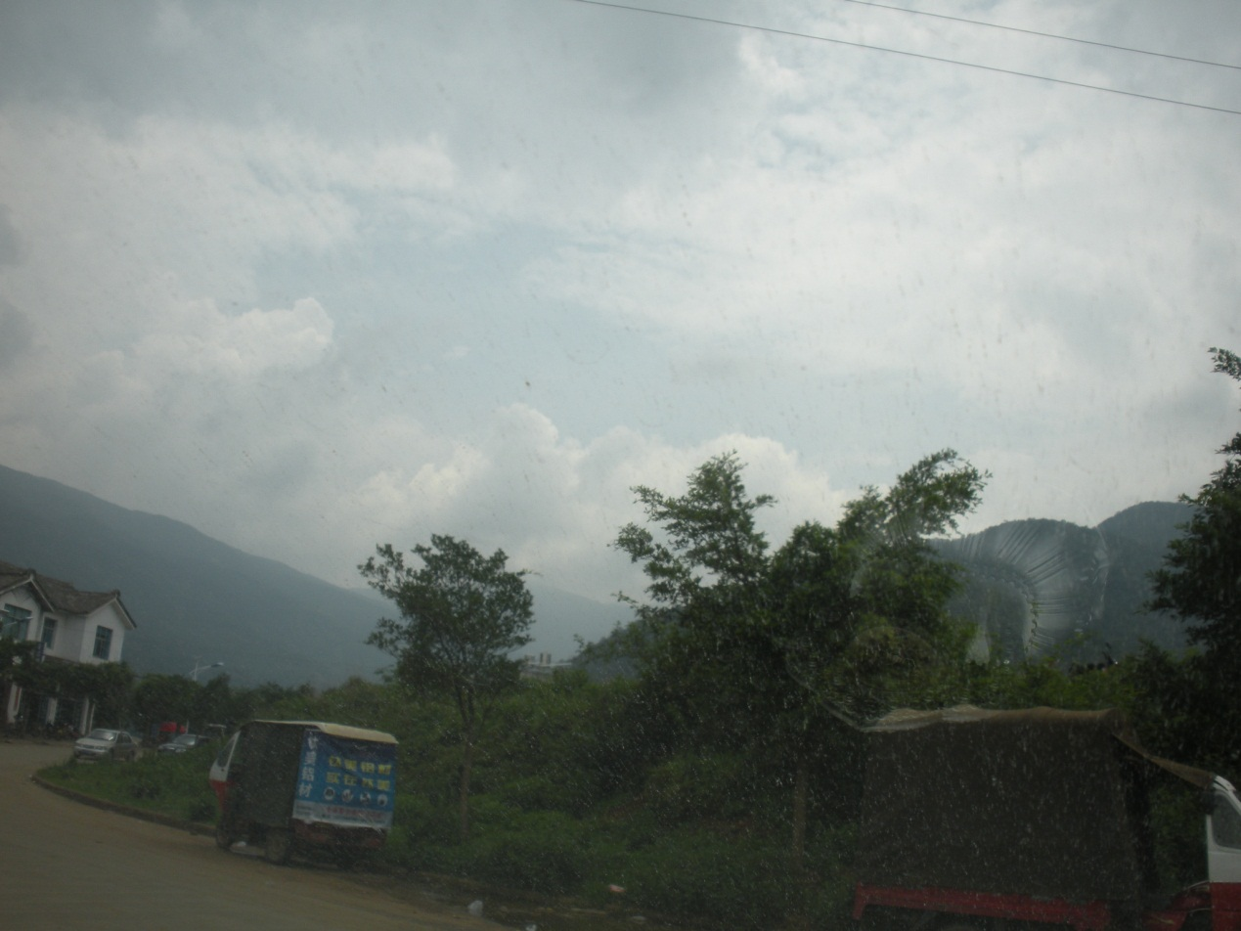
在右边的房子上有一只站立的孔雀开屏。
再来还有几张，大家看看有什么？这张照片的牌楼上面写着“灵山一会”
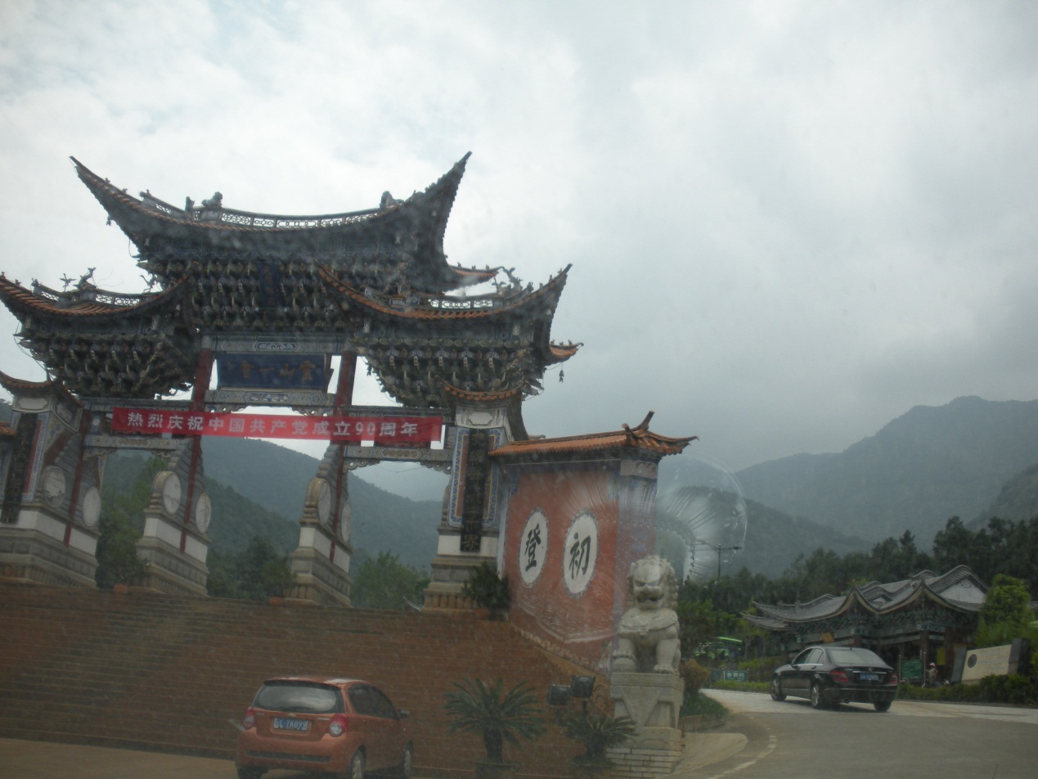
下图这个位置就是进鸡足山的入山口处，看那树丛中是什么？是孔雀坛城吗？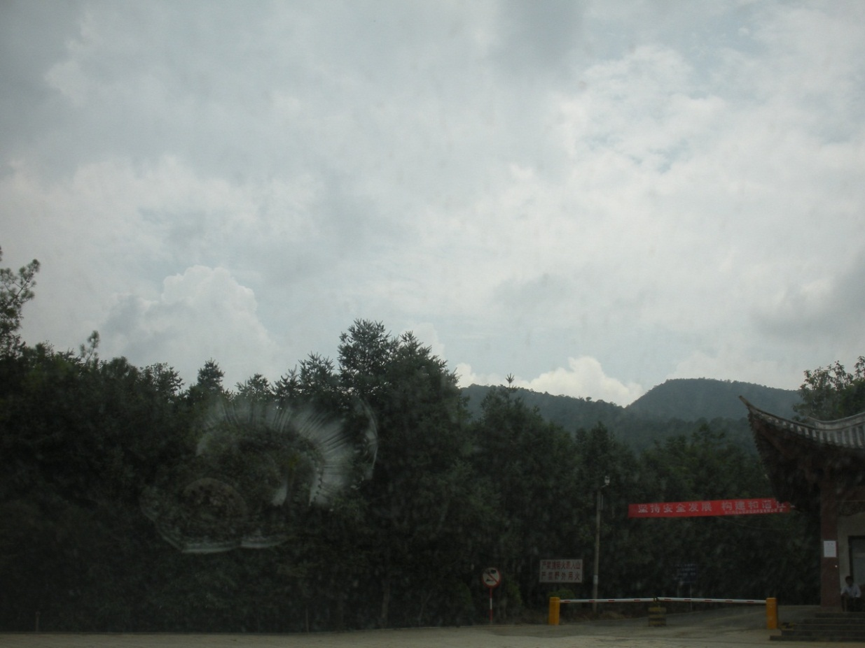
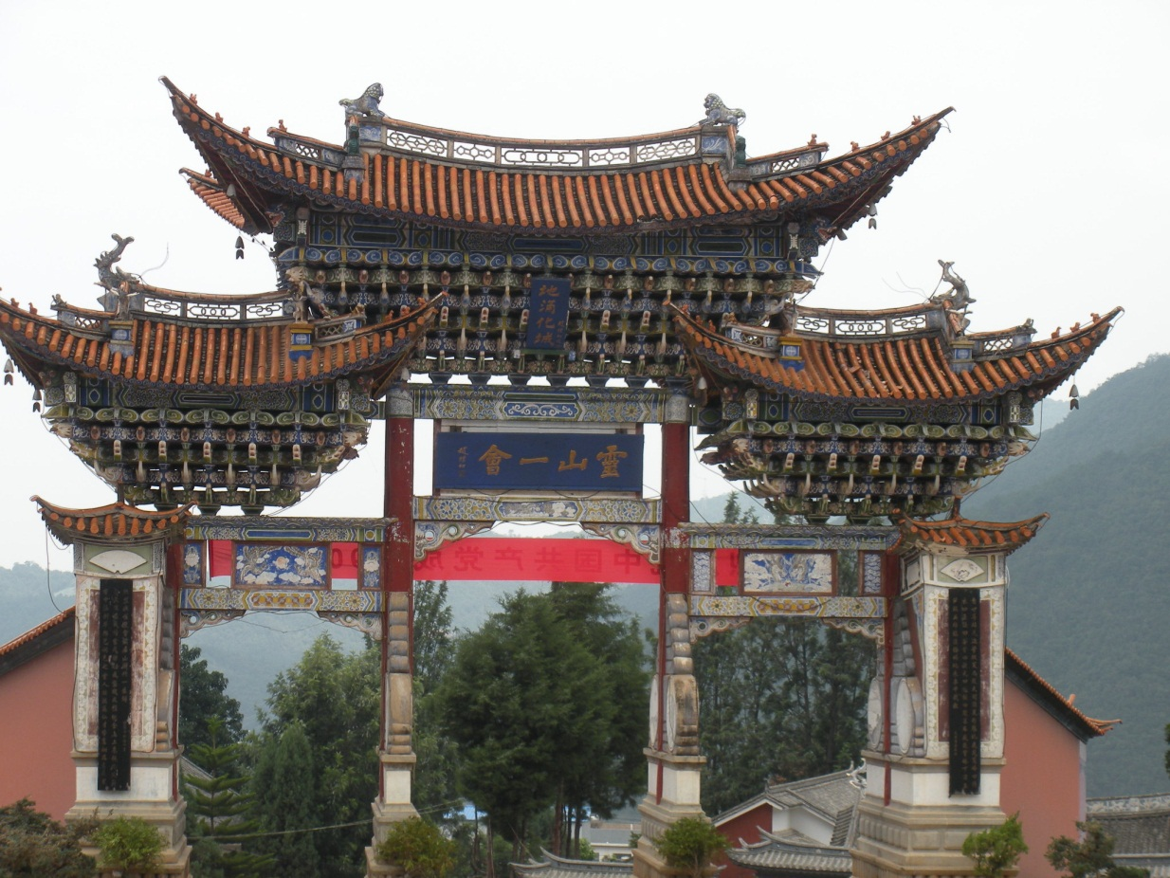
之后直接去放生，由兴云寺当家师演吉法师主法，放生各种鸟类松鼠和爬虫。
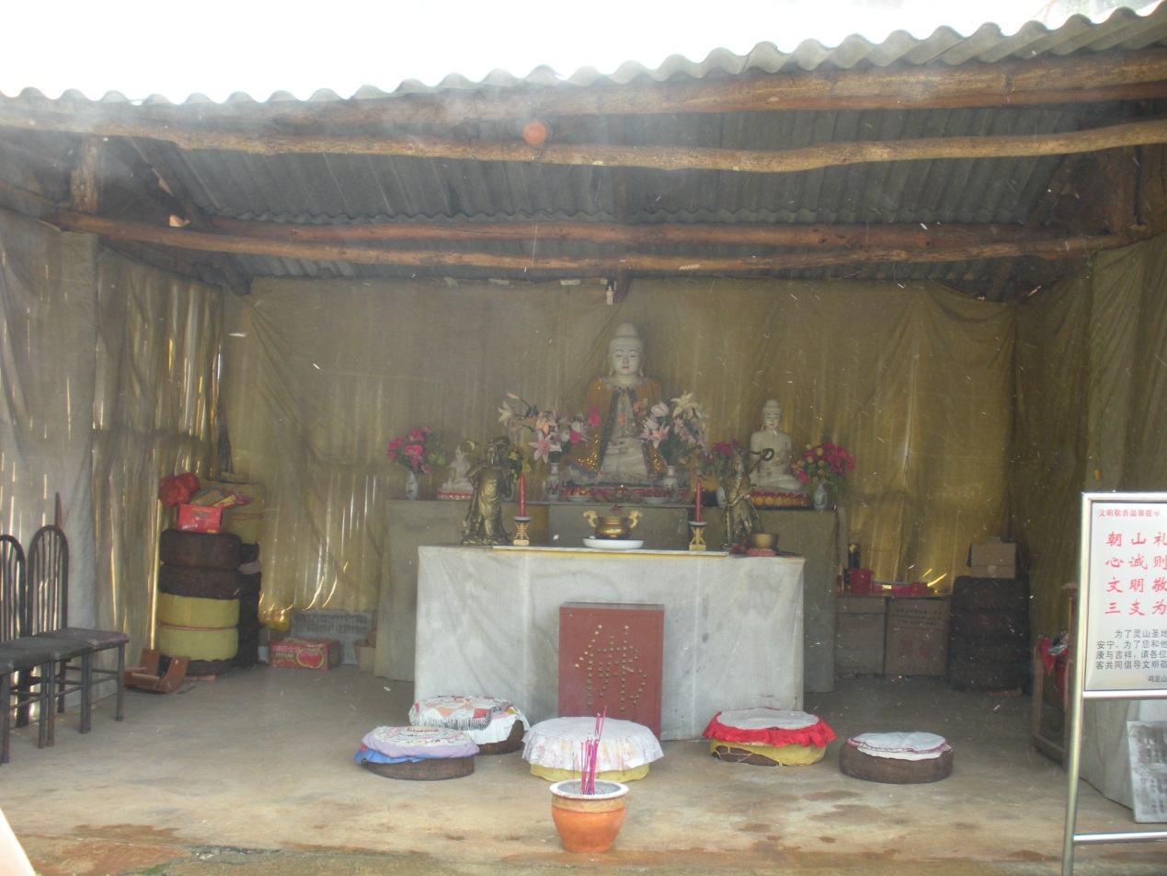
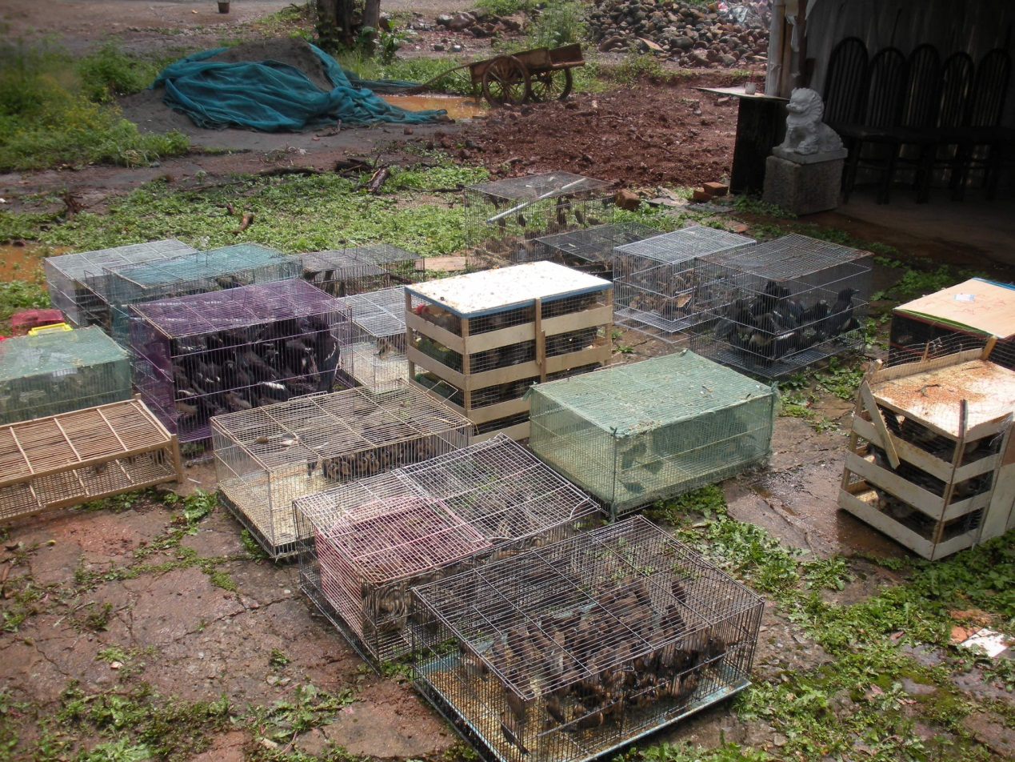
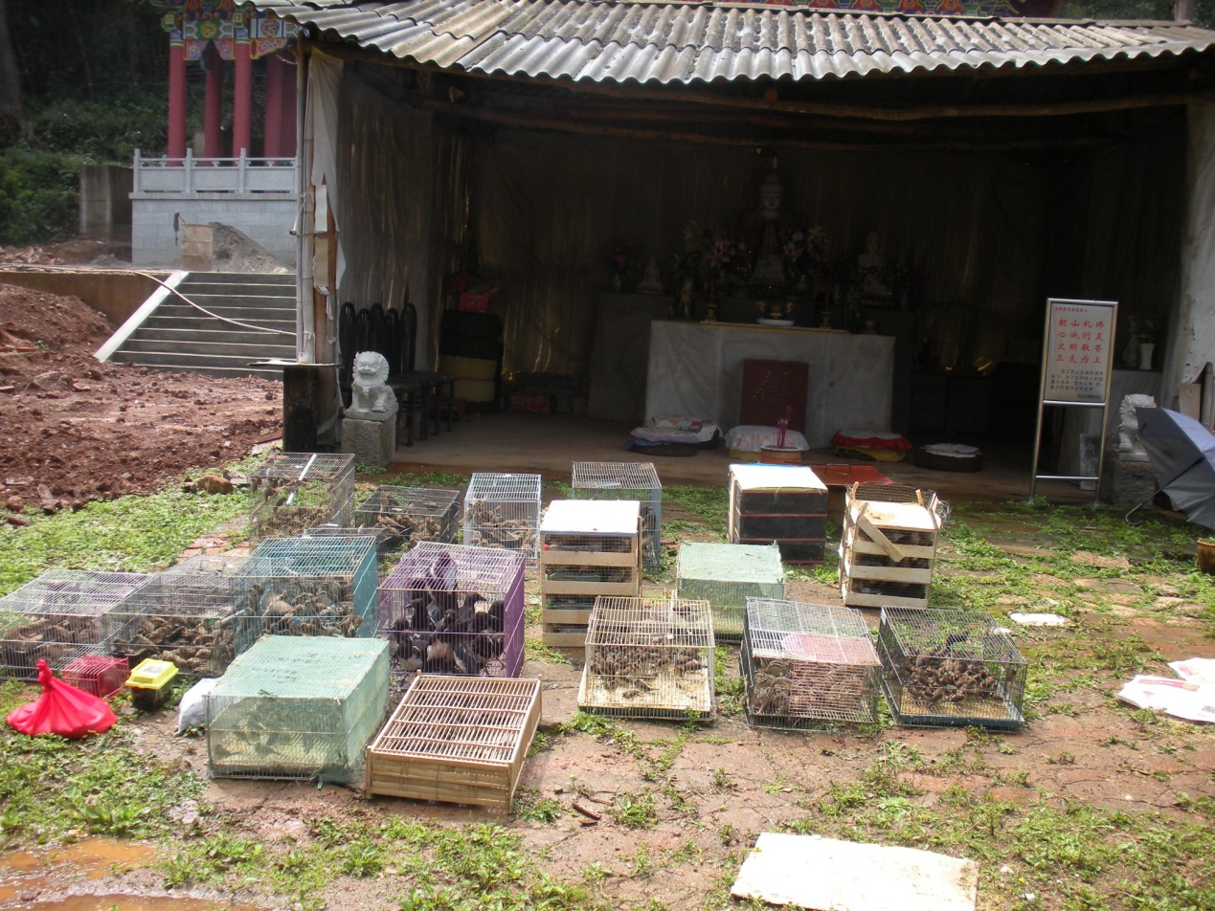
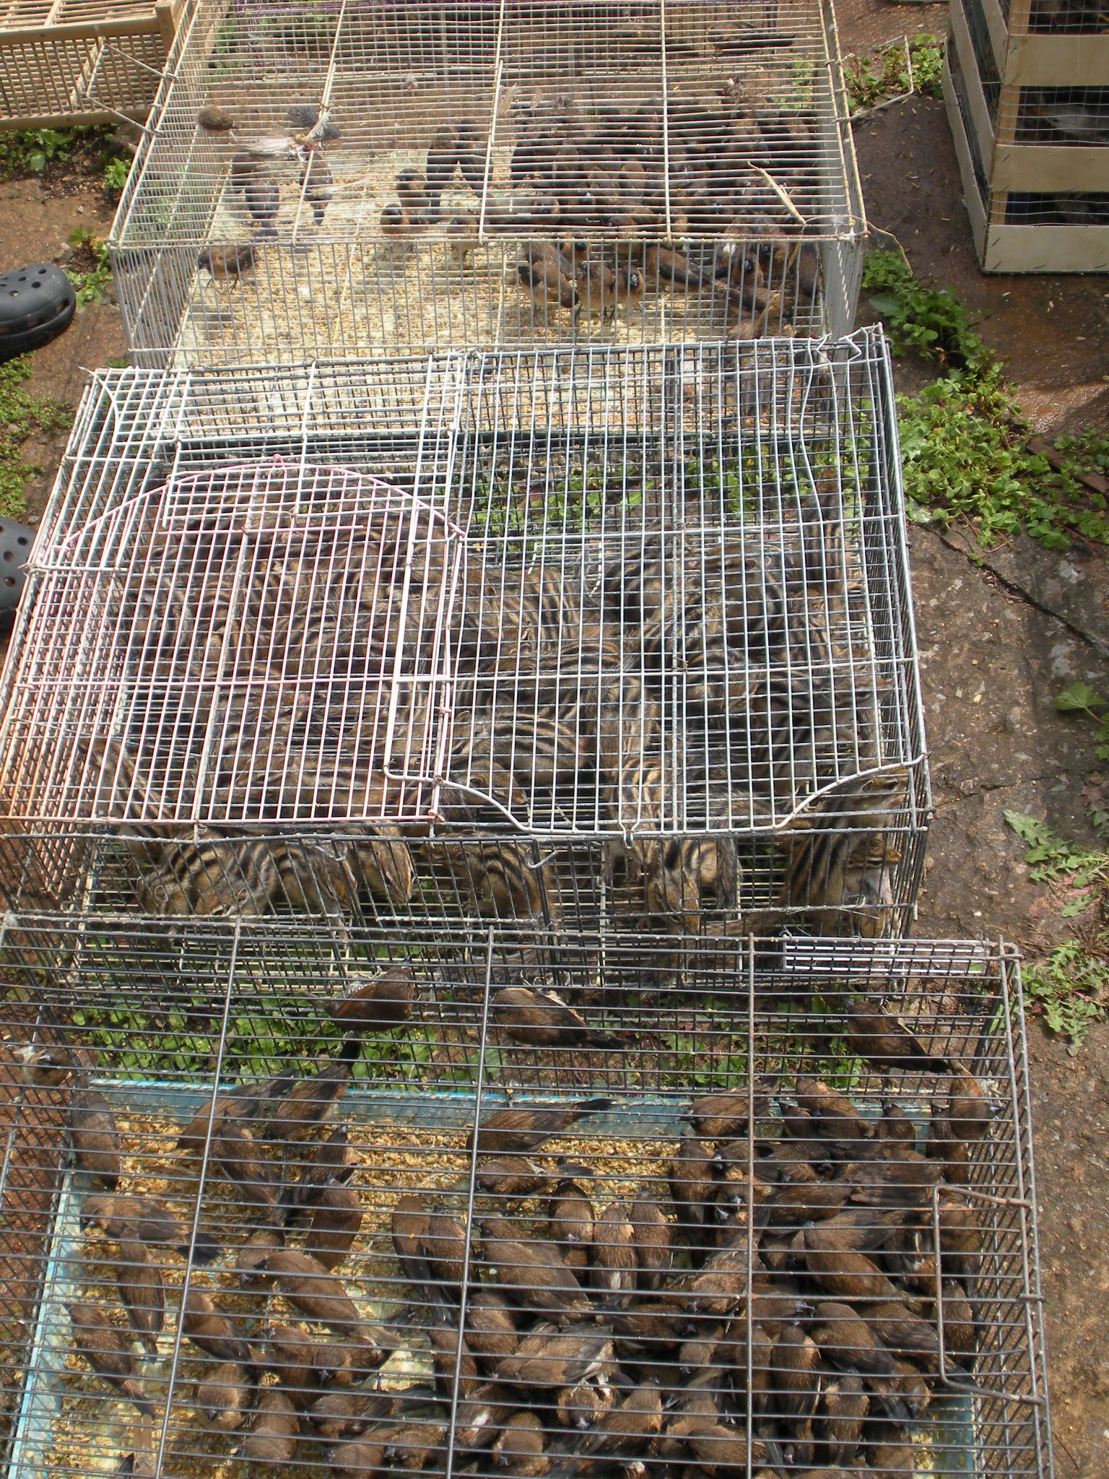

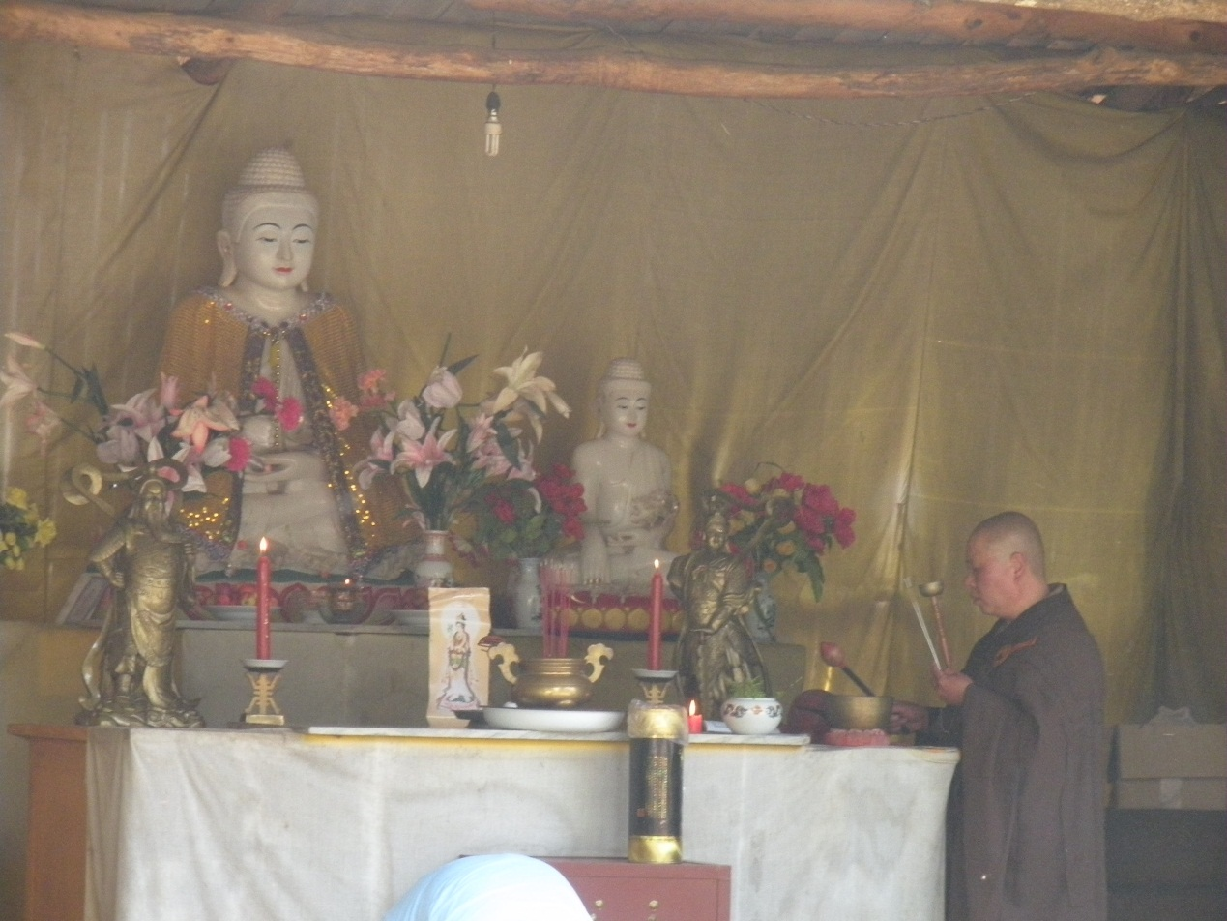

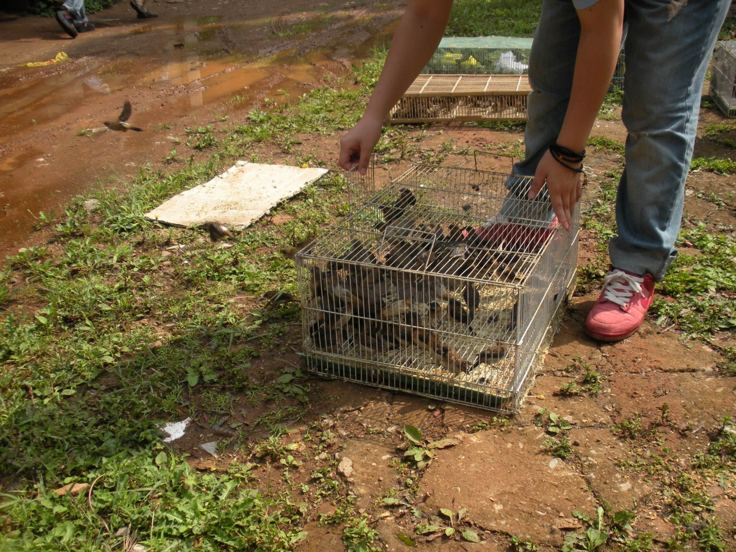

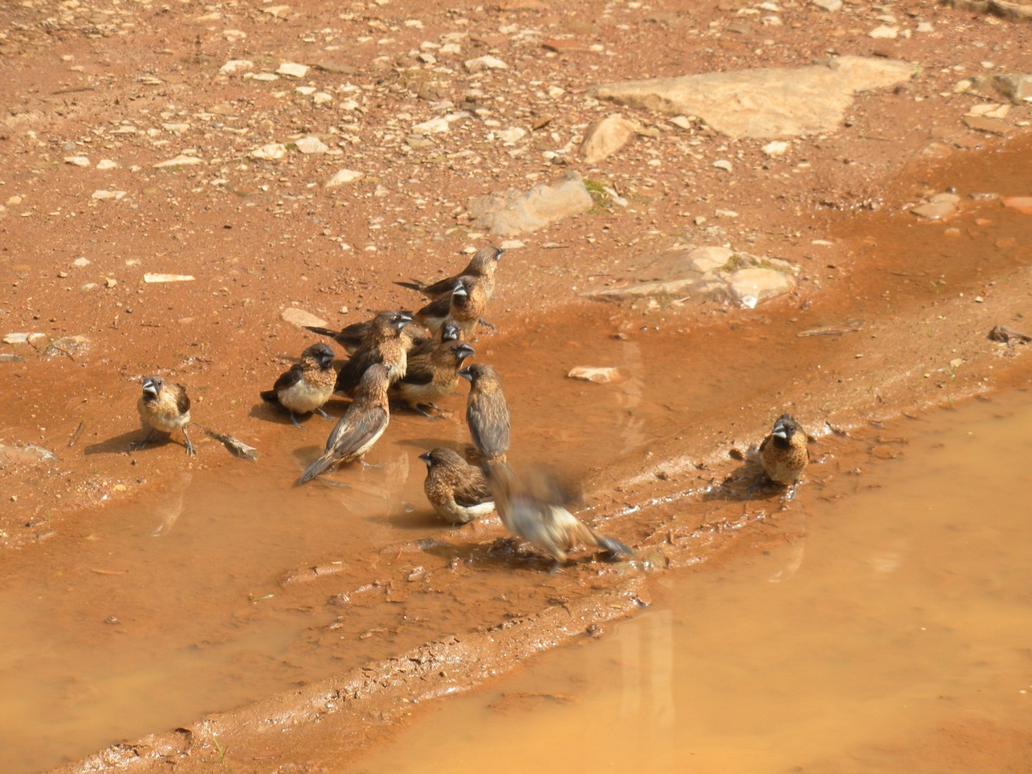
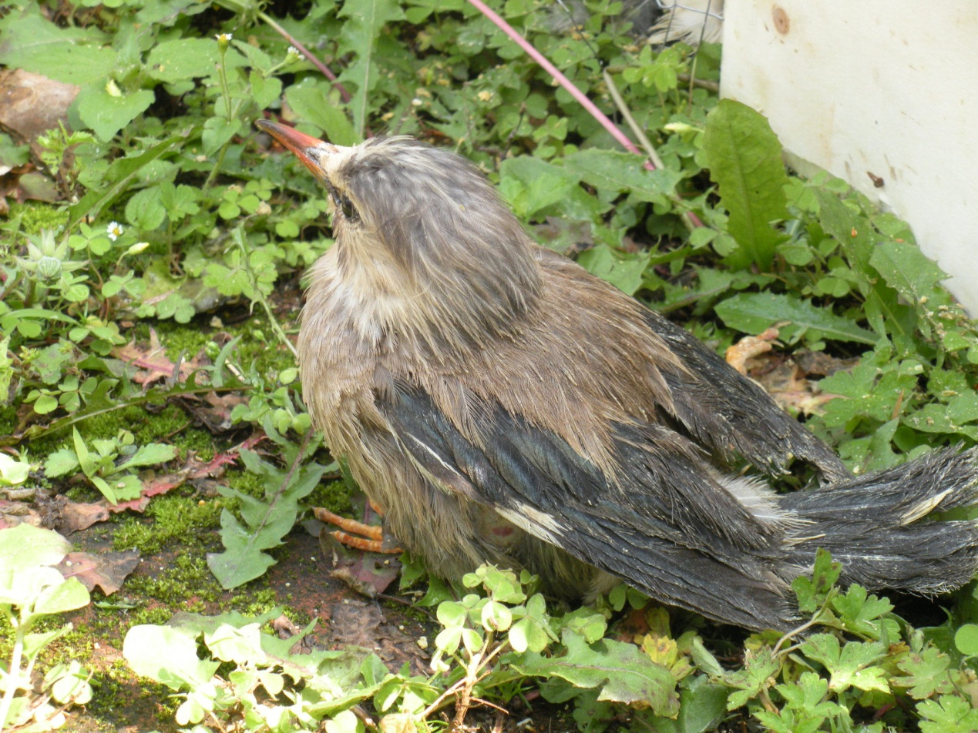
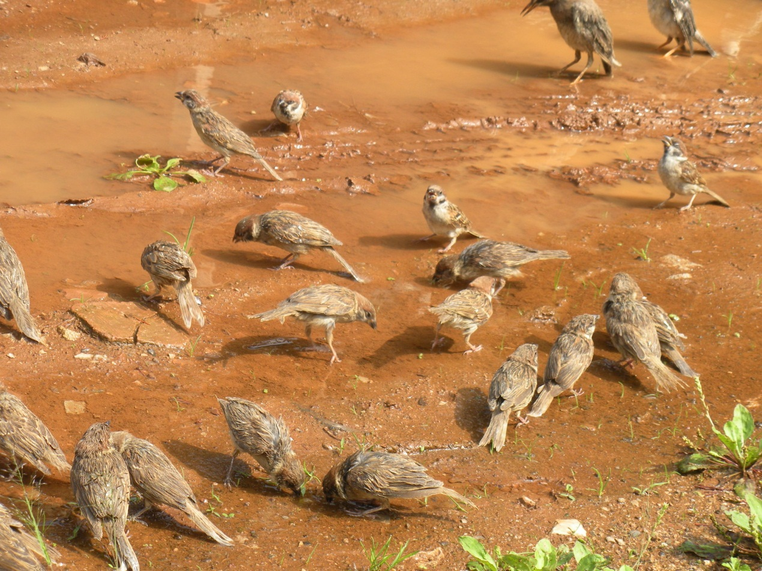

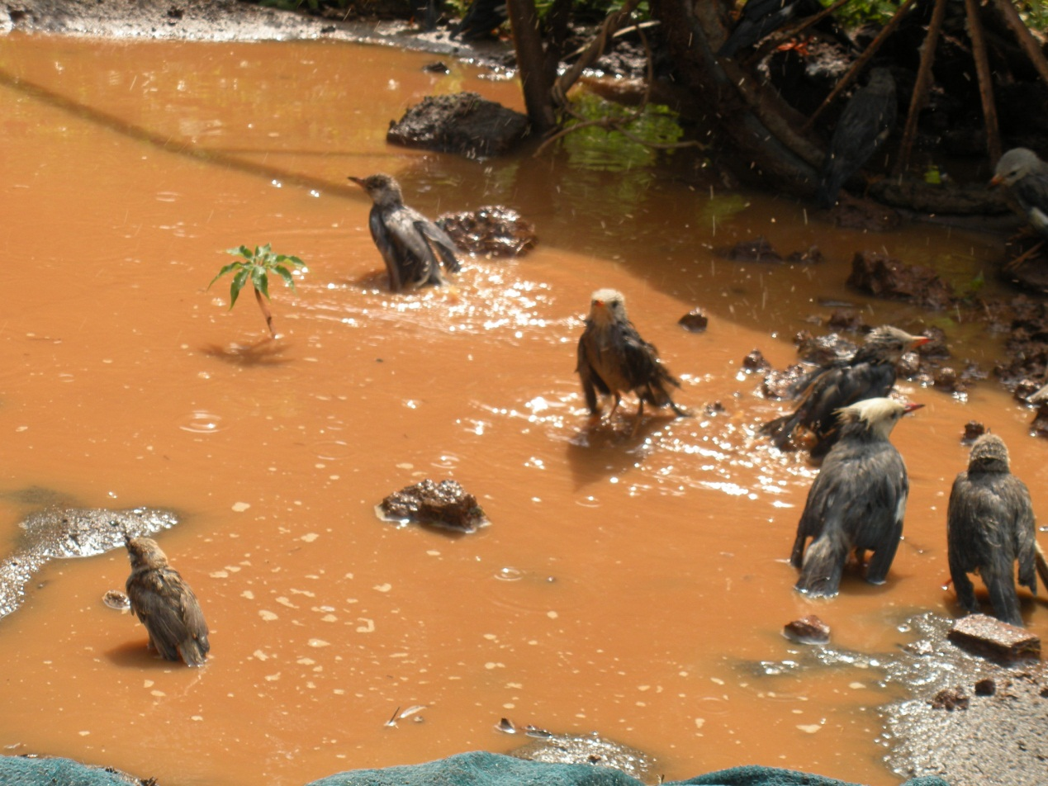
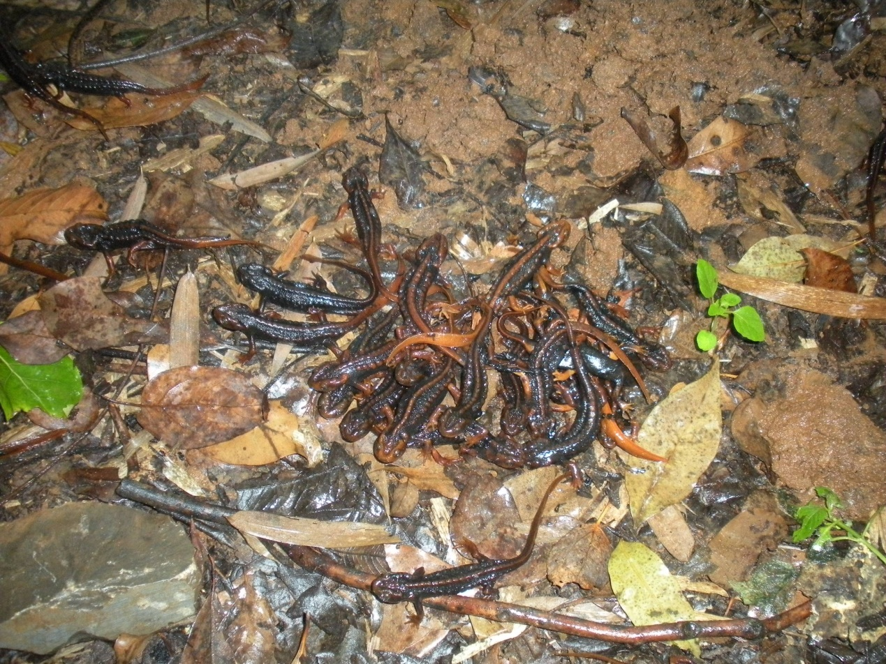
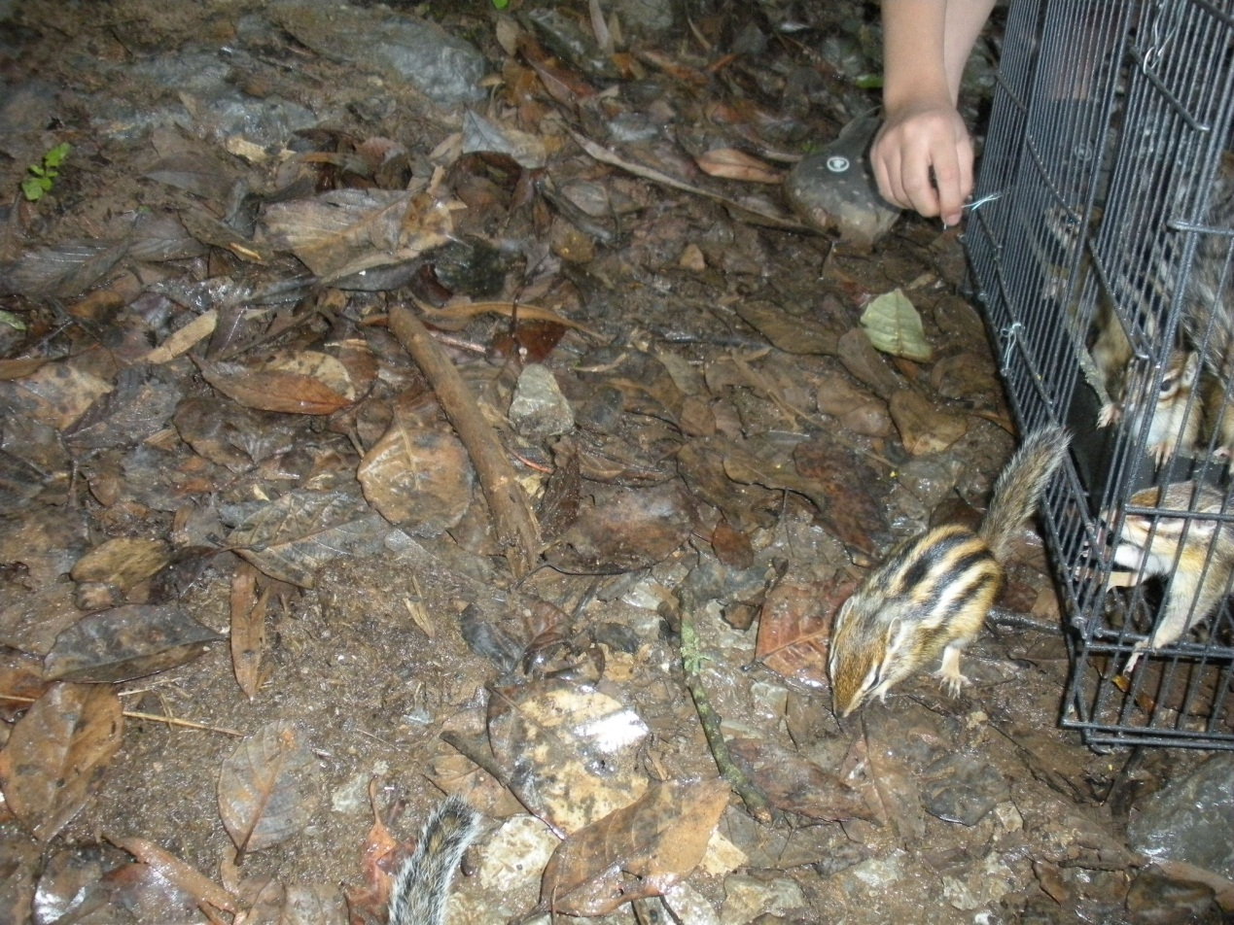
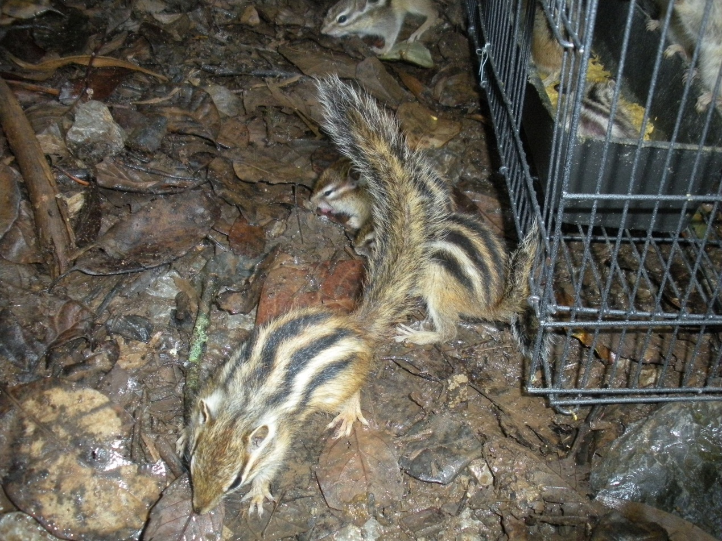
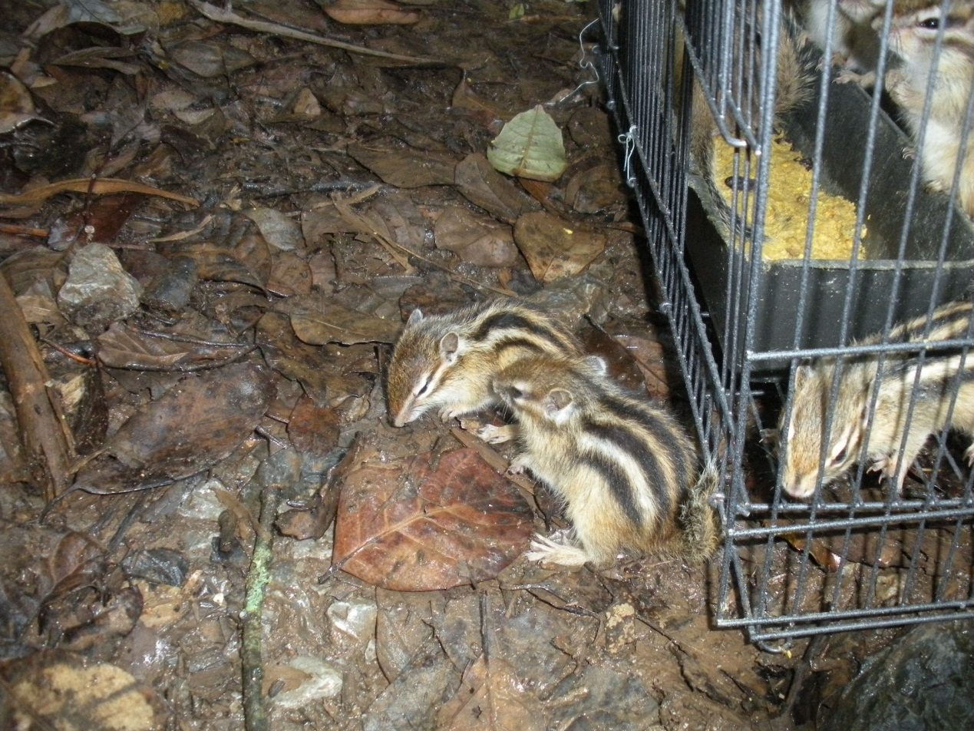
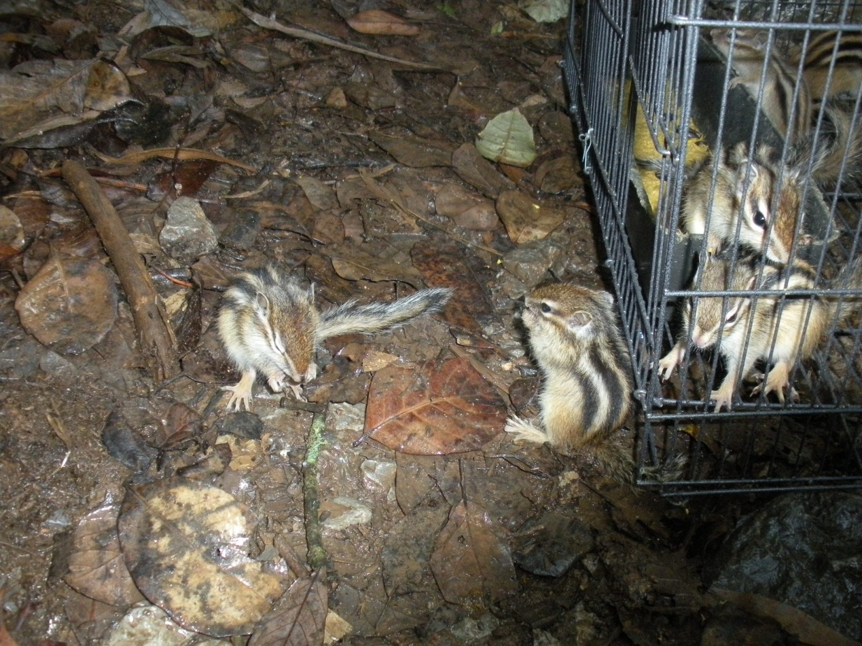

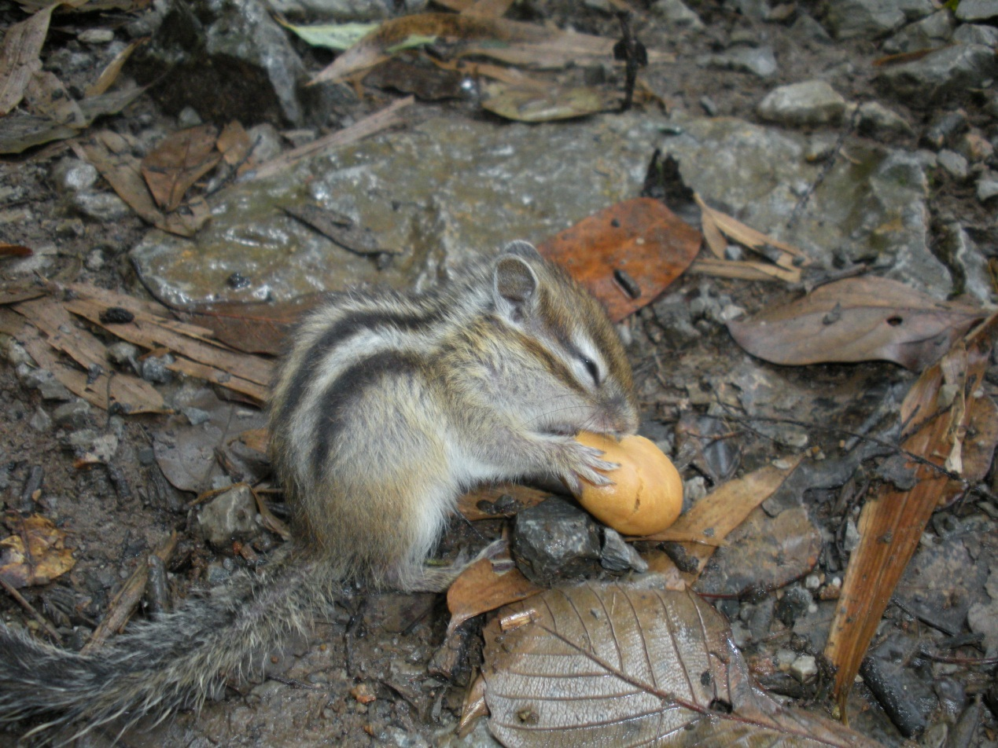
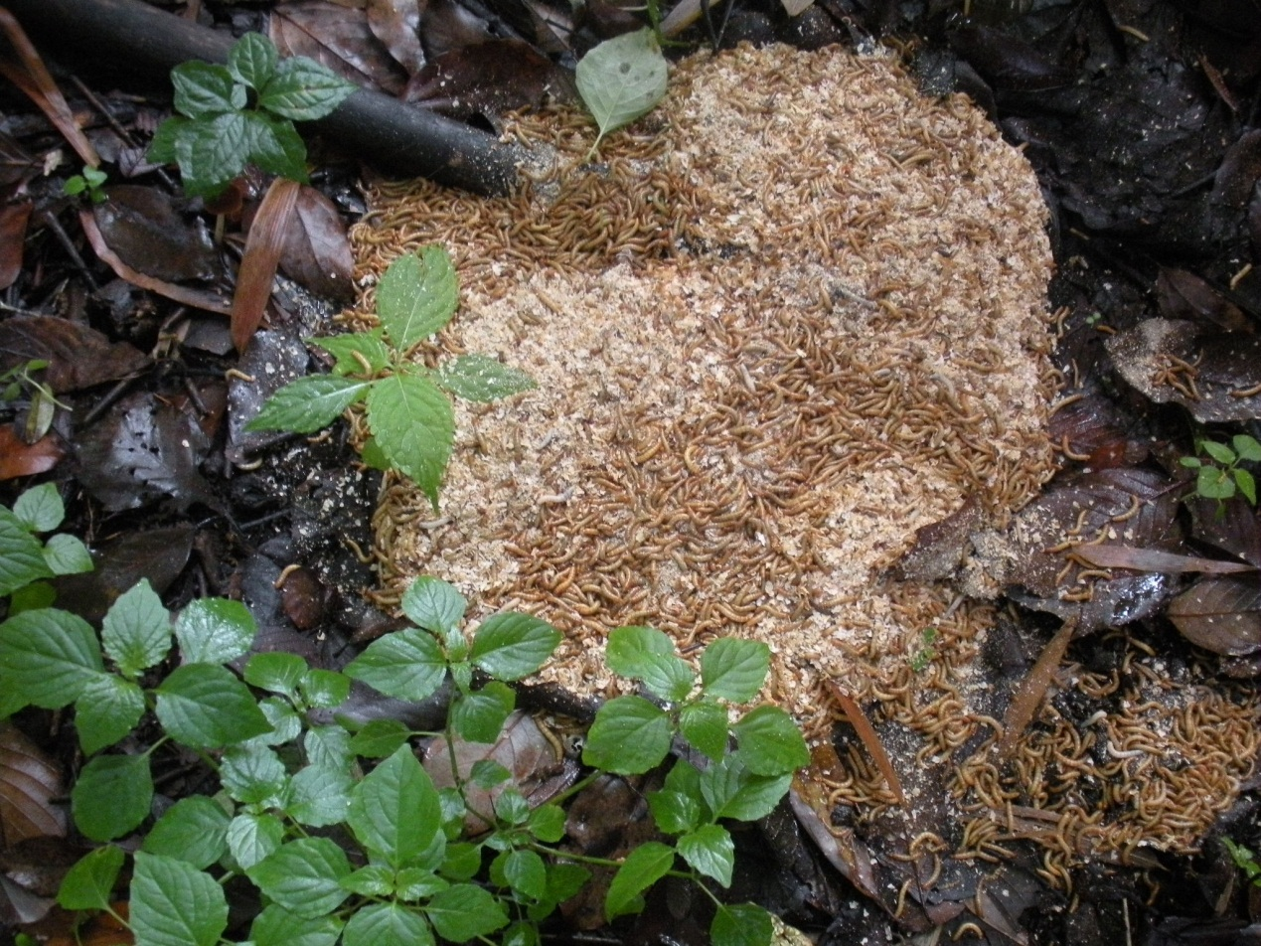

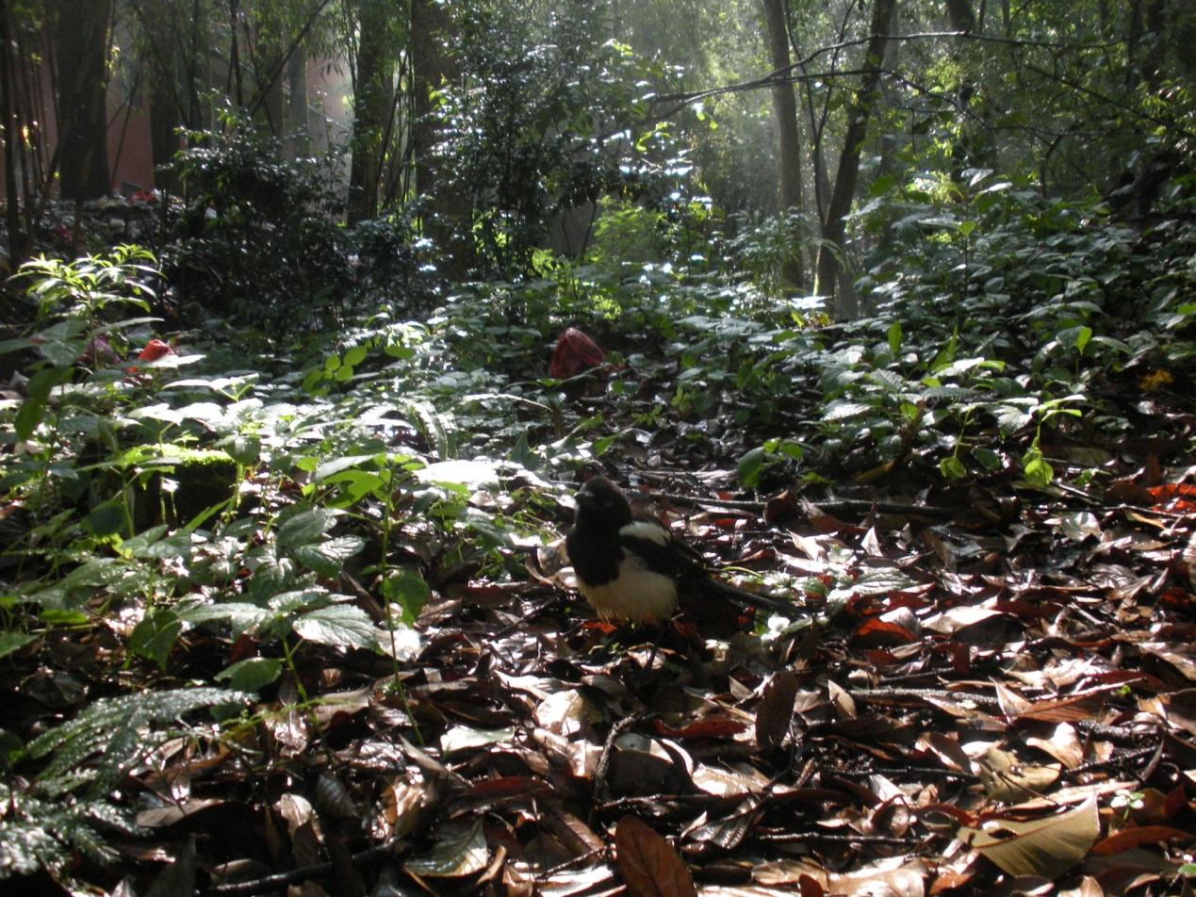
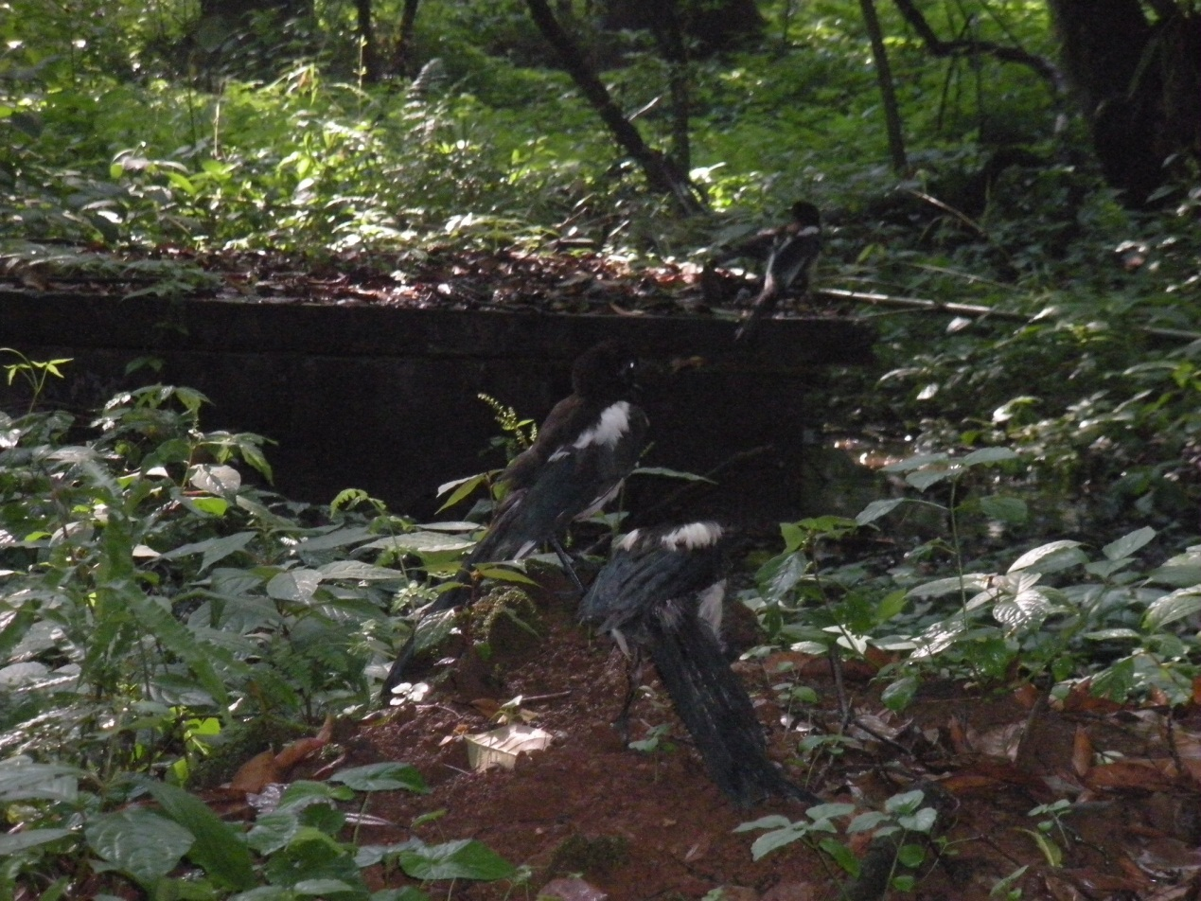

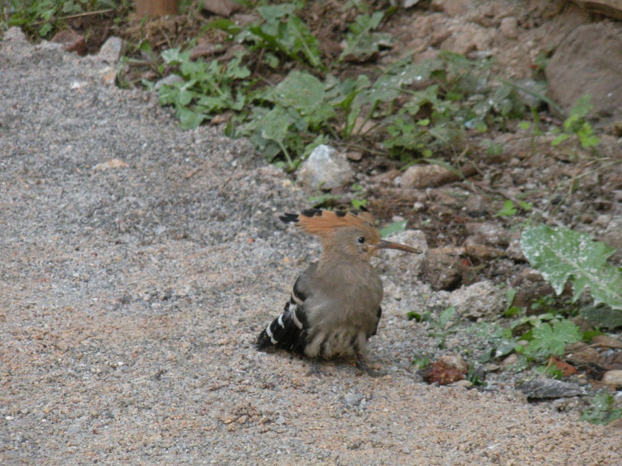
祝圣寺，虚云法师当年修建起来的，如今依然庄严，顶礼虚云法师：
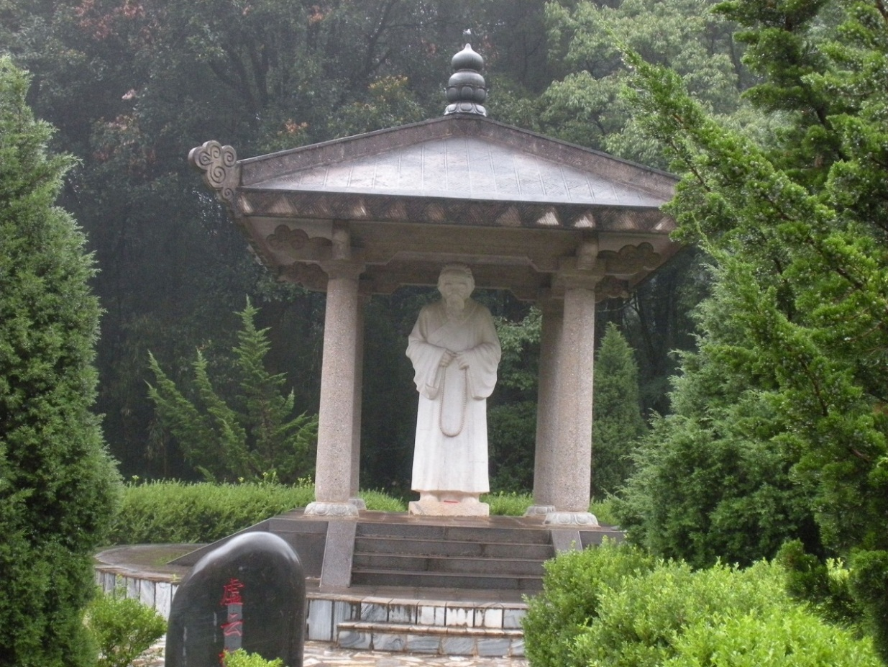
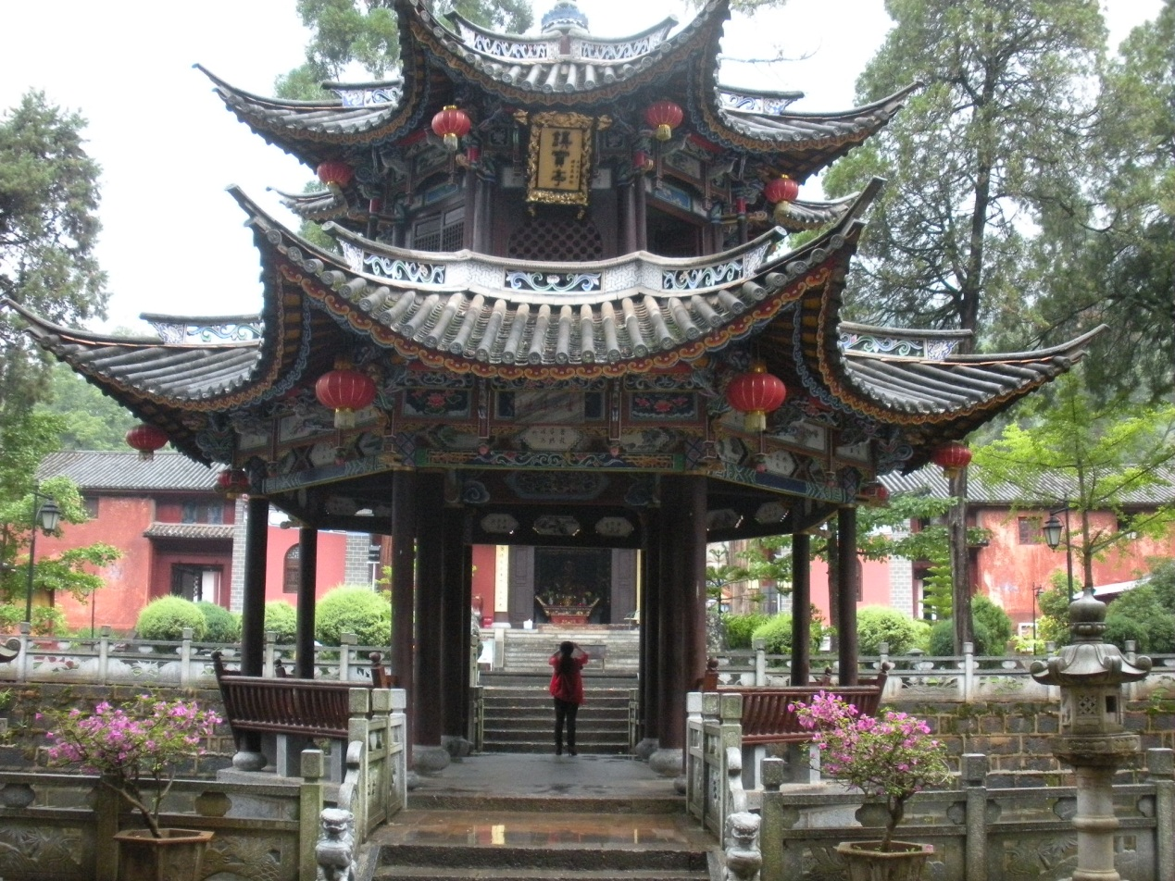

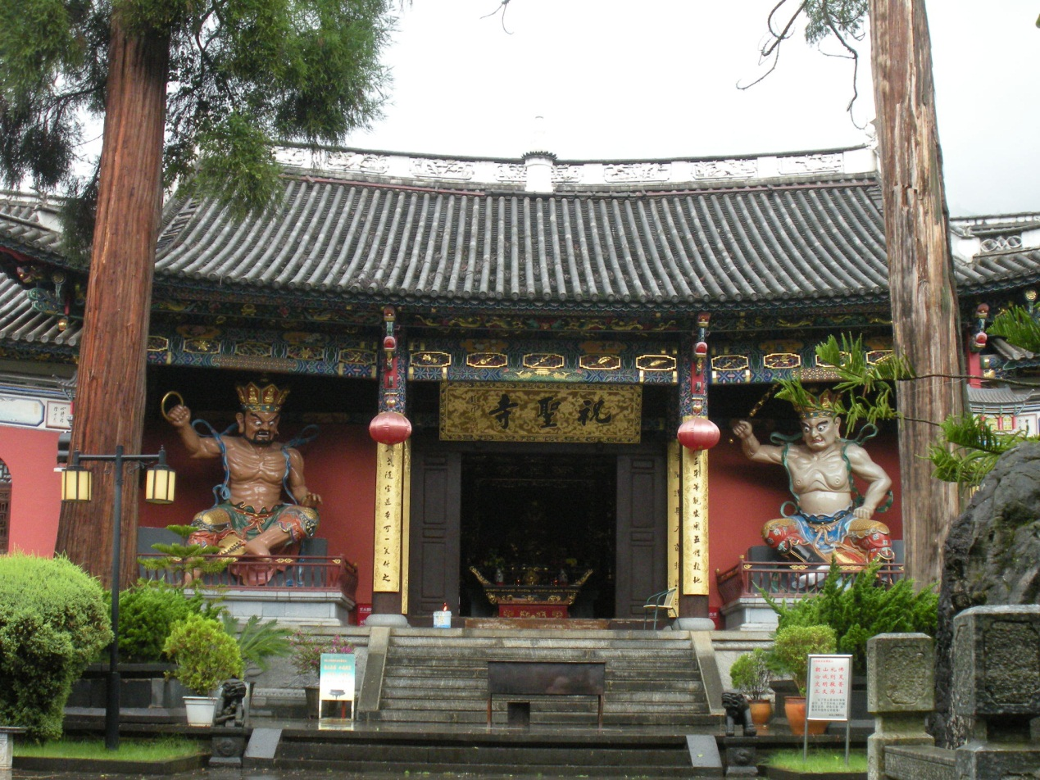
天王威武
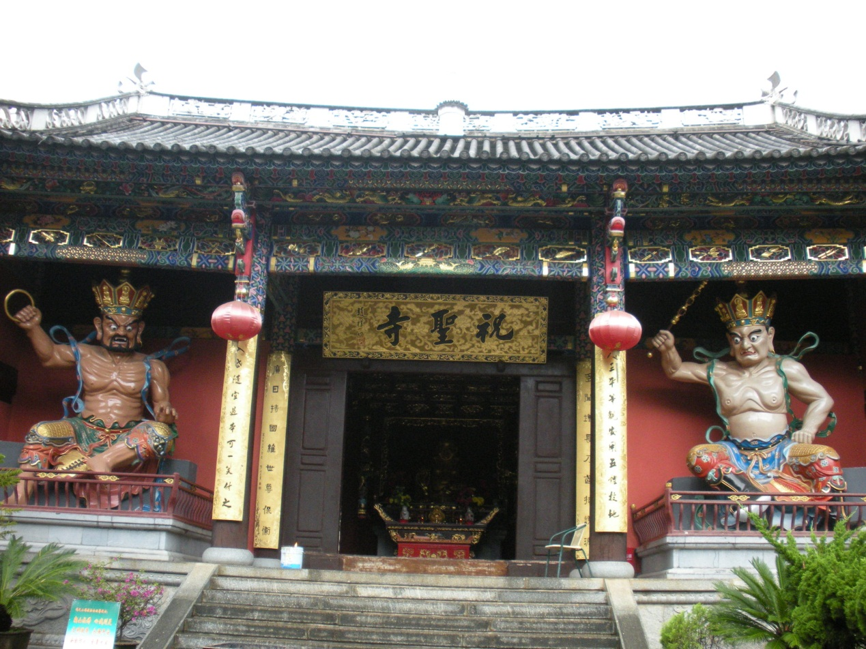
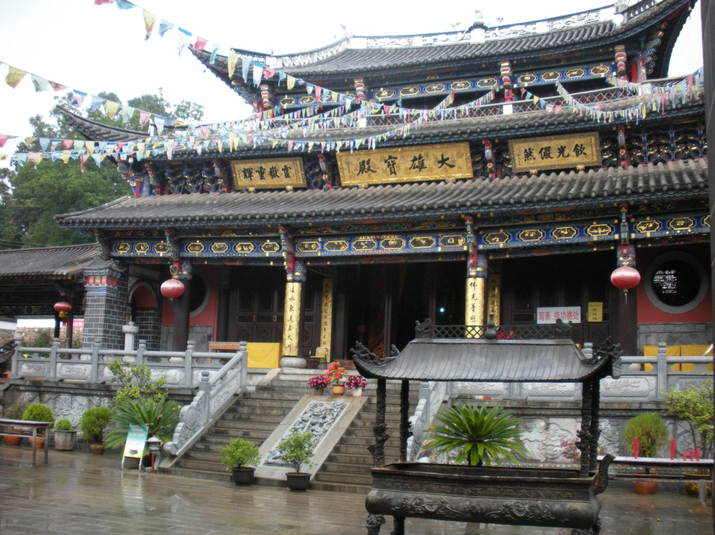
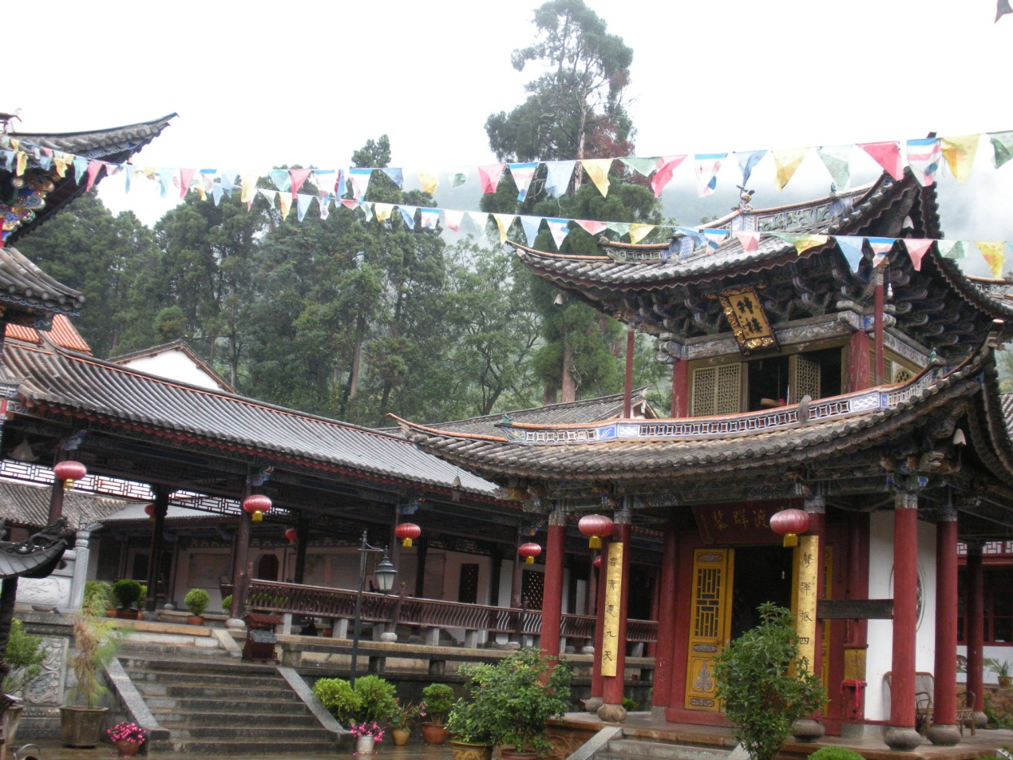

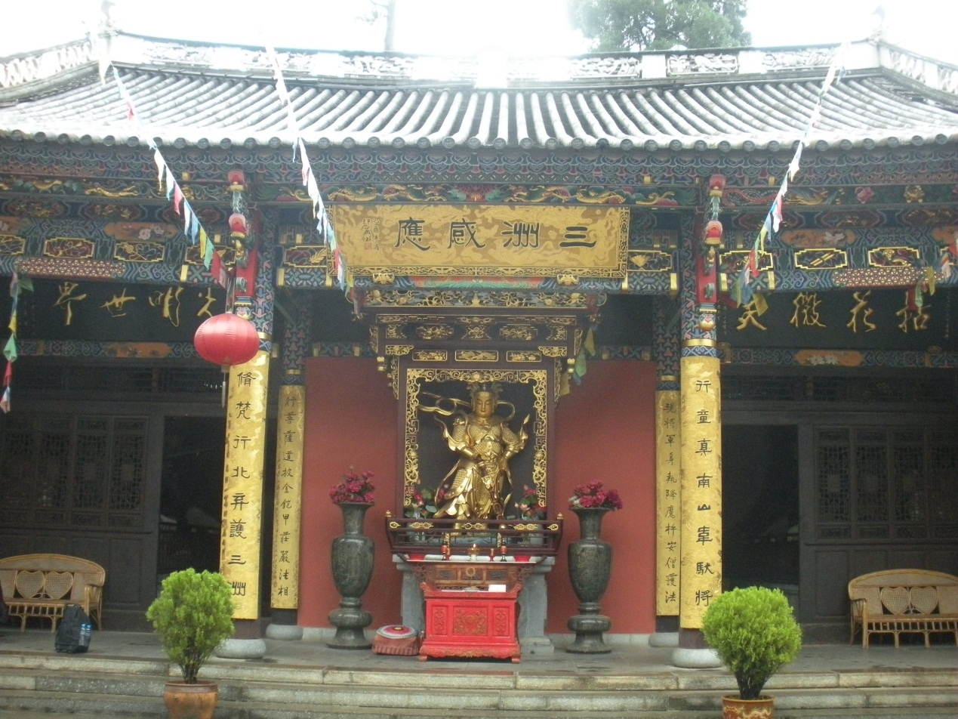
南无韦驮菩萨
左右两边题为：
现将军身执降魔杵安僧护法，行菩萨道披金铠甲庄严法相。

行童真南山韦驮将，行梵行北弃护三洲。

祝圣寺晚霞，远处山头上则是鸡足山最高点，金顶，上面是楞严白塔，周边一片宁静，身心清净，唱响梵音，山中回荡，诵起心咒，杂念悉消，愿此圣境，与众同享。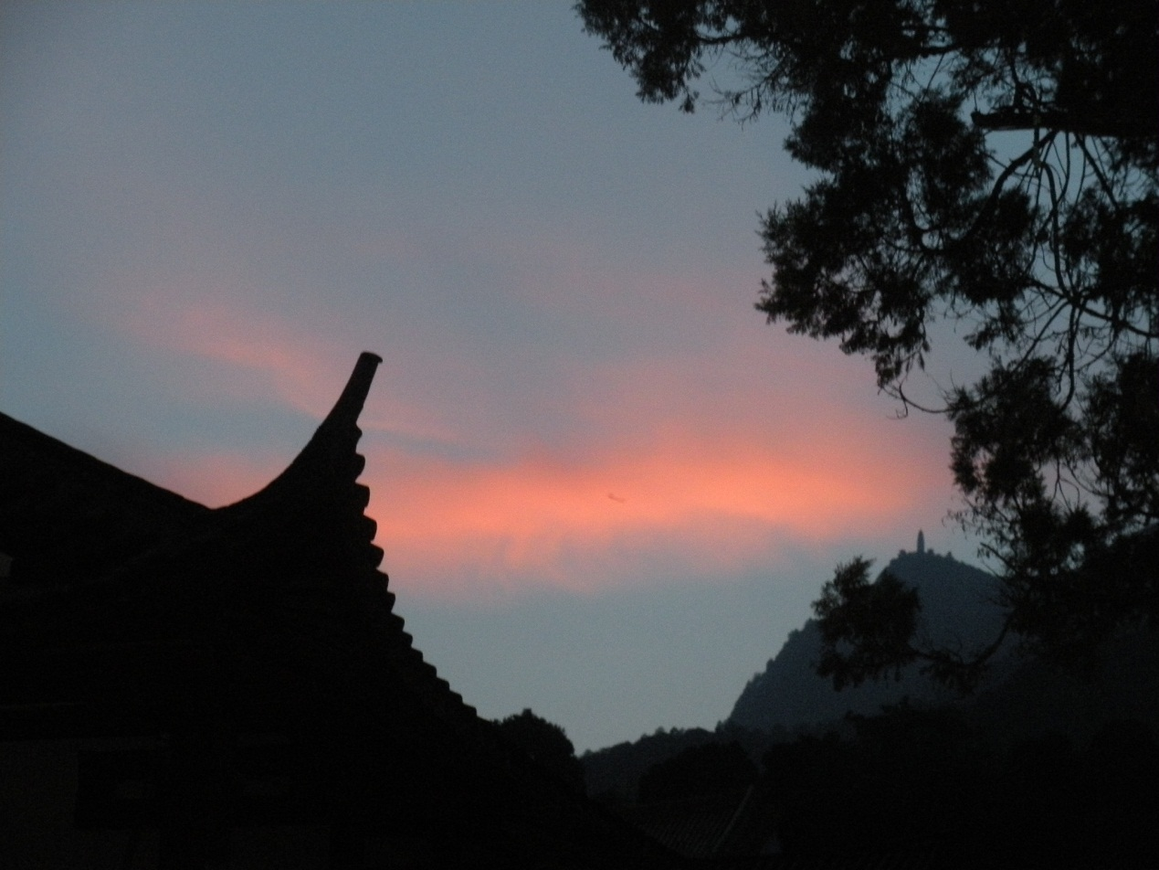
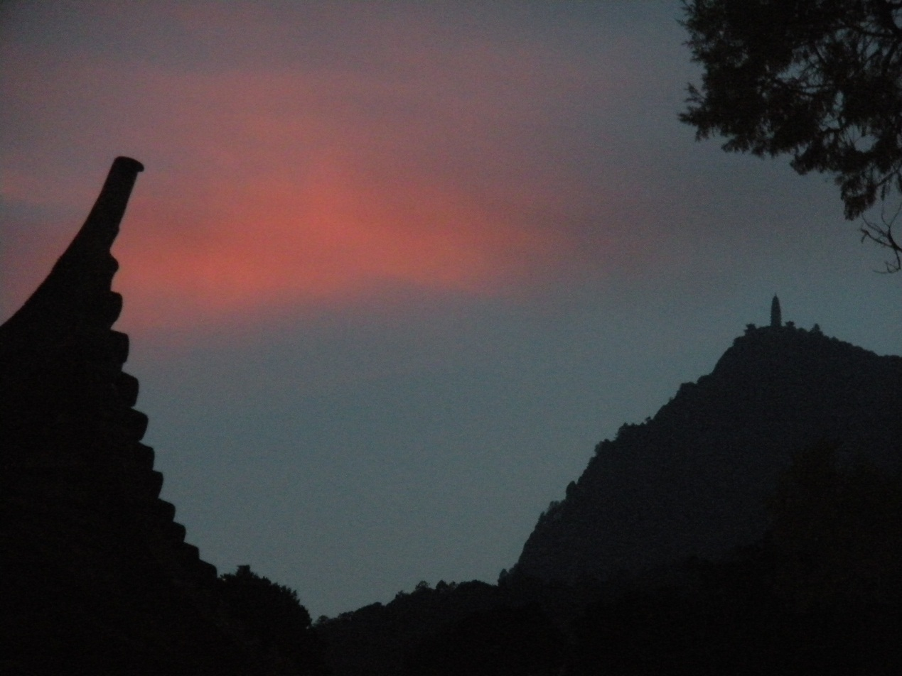
看似山顶很近了，但是我们要爬4-5个小时才能到达山顶呢！准备好了吗？！

